米子市埋蔵文化財センターたより
第３７号 ２０２０年６月

史跡米子城跡調査 －園路の遺構調査－

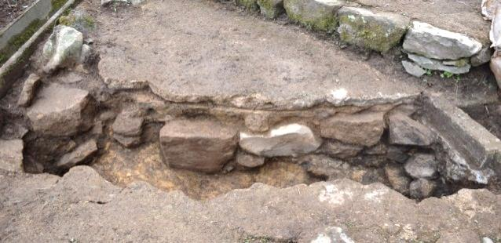
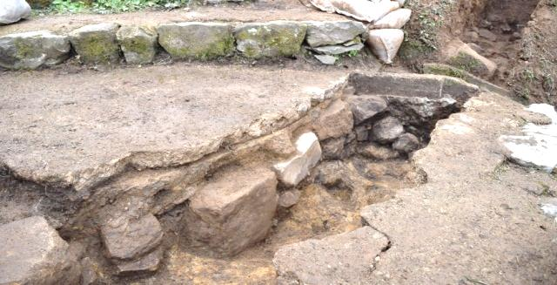
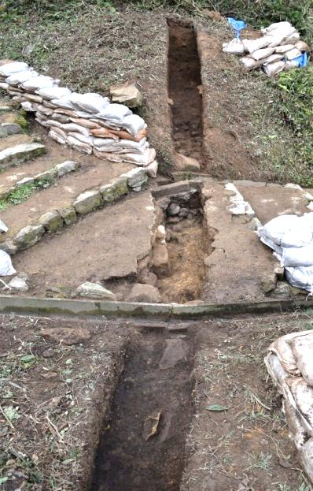
米子市では現在、平成
EＴ2石列検出状況
31年3月に策定された、
『史跡米子城跡整備基本
計画』に基づき、国史跡
城跡の整備を進めていま
す。特に、園路について
は来城者の急増により劣
化や裸地化が進んでおり、
その整備は喫緊の課題で
した。このため、令和元
年度から園路整備に向け
て、園路の構造、遺構の
残存状況を把握するため
の事前の発掘調査を実施しています。
調査は、米子城跡北側の二の丸から本丸にかけての登城路から着手しました。現在８本のトレンチを調査したところですが、このうち7本のトレンチにおいて、現在の園路舗装下20㎝程の所に近世期の遺構面が確認されました。特にET２・５では、石段と考えられる石列が検出されました。
石列は方形の切石３～４個分で、岩盤削平面に隙間なく据えられています。石段の前面と上面は面を合わせており、上面や隅角部は摩耗しています。さらに切石前面の岩盤面は非常に硬化していました。これらのことから、この石列は江戸時代の登城路の石段と推定されます。遺構面からは、瓦片、18世紀前半の京焼風陶器碗の破片などが出土しました。
『米子御城明細図』（元文4（1739）年・鳥取県立博物館蔵）には、二の丸から本丸番所への登城路が描かれ、「御裏坂上り口」と記されています。この表坂は中段で大きく屈曲しています。現況の園路もこの付近で屈曲しており、近世期の表坂をパックするように現代の園路が敷設されていることがわかりました。
今回確認された遺構を保護しながら、新しい園路を整備していくことが今後の課題です。
（濵野）

発 掘 調 査 情 報
－福市四ツ塚谷の低地を試掘調査－
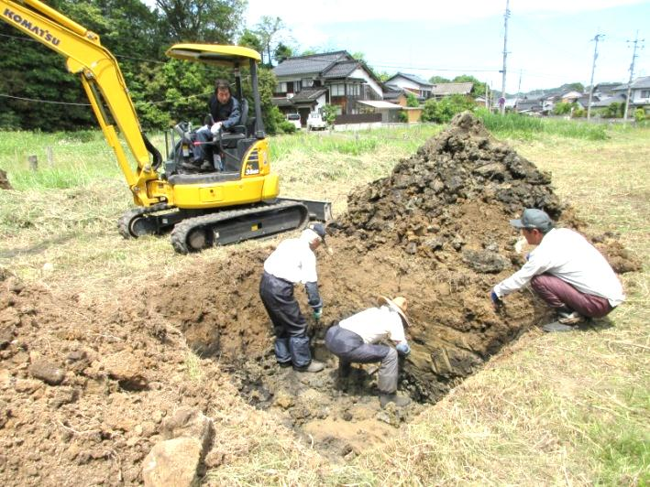
福市の日焼山と四ツ塚の丘陵に挟まれ
た四ツ塚谷の低地の試掘調査がされました。
かつてこの場所は、米子市開発公社が
1966（昭和41）年に周辺を含め一帯を住
宅団地として開発した場所で、2015年頃
まで木造の市営住宅が建っていました。
新しい鉄筋３階建の市営住宅建設により
空き地となり、売却されるため遺構の有
無の確認調査が行われたのです。
この丘陵地一帯は、福市遺跡の吉塚地 試掘調査の状況
区、日焼山、四ツ塚地区があり竪穴住居跡が多数密集して見つかっており、古墳時代の村跡が広がっていたと判明しています。また、斜面には四ツ塚谷横穴墓や日焼山横穴墓の墳墓群が集中している場所です。そのため、谷低地は古代水田などの遺構が埋蔵されていると推定されていました。
しかし、これまで谷低地は一度も発掘調査が行われたことがなく、今回初めて福市の谷部が調査されました。試掘調査は、この谷部に３ｍ四方の試掘穴を４カ所入れて遺構の有無を探査しました。その結果、1.2ｍ下で水田土層らしき黒色粘質土層や水路跡などが確認されましたが、現代遺物が入っていたりして、撹乱されていたので、ここでは残念ながら古代水田等の遺構は発見されませんでした。谷水田の遺構は、開発行為がされなかった史跡地内の広い谷部には埋蔵されていると考えられるので、今後の機会に確認を期待したいと考えます。（佐伯）

整 理 室 た よ り
横穴式石室資料の整理 －鳥取県東部の石室資料－
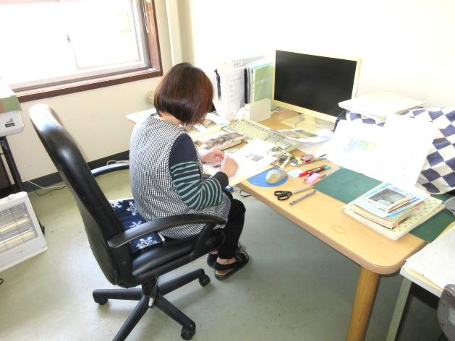
米子市埋蔵文化財センターへは、これまでに
様々な文化財関係の資料が寄贈されています。
多くは亡くなられた研究者の佐々木謙、杉本
良巳、遠藤忠、大森隆雄等の各氏のコレクショ
ンや、山陰考古学研究所資料と大村俊夫、大村
雅夫、大森隆雄、岩佐武彦氏の蔵書があります。
今回、下高瑞哉氏寄贈の鳥取県東部の横穴式
石室関係の写真や実測図等の資料が寄贈され、
その整理をしています。現在、見ることの出来
ない石室もあり大変貴重な資料です。（小原） 下高氏寄贈資料の整理作業
遺跡シリーズ３４ 徳楽墳丘墓（とくらくふんきゅうぼ）
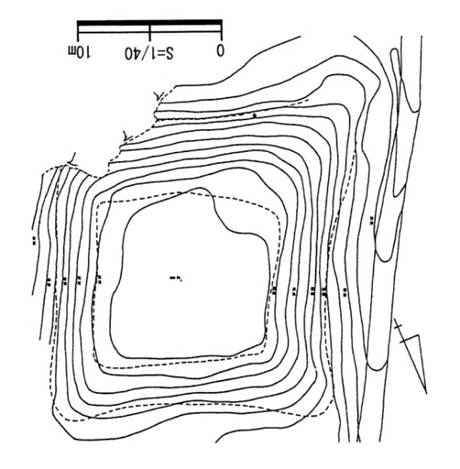

徳楽墳丘墓は、西伯郡大山町長田に所在する弥生
時代末の墳墓です。1923（大正12）年頃に倉光清六
氏らによって発掘調査されました。また、1941年
（昭和16）に「上代因伯史・考古編」の作成の為、
小林行雄氏らによっても調査されています。当時は
方墳と考えられており、竹管文で飾った土器が多数
検出されましたが埋葬主体は確認されていません。
本墳丘墓は、墳裾の北側と西側が突出気味になっ
ていて、現在では四隅突出型墳丘墓と考えられてお
り、規模は長辺19ｍ、短辺18.4ｍ、高さ２ｍを測る。
土器資料は、鳥取県立博物館、京都大学、関西大学に分散保管されています。土器の器種は、大形の甕、装飾器台、壺、甕、低脚坏、鼓形器台があり、特色的なものは竹管文、半裁竹管文、綾杉文で華麗に飾った大形の甕と装飾器台です。装飾器台は、円筒形の土器で口縁部は複合口縁をなし竹管文で飾っています。体部には凸帯を付して長方形の透かしを設け、竹管文、綾杉文、多条併行沈線で施文する。脚部は口縁部と同様な複合口縁に竹管文を付しています。本墳丘墓は弥生時代後期末の時期とされ、装飾器台等の土器は墳墓へ供献されたものと考えられています。（小原）

コラム 大正・昭和時代を掘る② －米子城跡第54次調査－

米子城跡第54次調査地は、江戸時代の武家屋敷にかかわる遺構や遺物が見つかり、その
下層からは弥生時代終末期から古墳時代初頭の遺構や遺物が出土しています。
また、江戸時代の層の上には、明治、大正、昭和の層があり、井戸や陶器、ガラス瓶等
の遺構や遺物が検出されています。特に昭和の層から戦時中の世相を物語る戦車や軍旗を
描いた遺物が見つかっており、戦争が生活に浸透していた時代を物語る資料です。(小原)

旭日旗 兵隊

戦車と軍旗 のらくろ

センター・資料館日誌
4月 3日 (金) 松江市の柳浦氏が縄文土器の調査で来館。
4月13日（月）12日の風雨による建物北側廊下等の雨漏りが発生した。
4月14日（火）新型コロナウイルス感染防止対策のため、埋文センター・福市考古資料館が5月 6日 (水)まで閉館した。
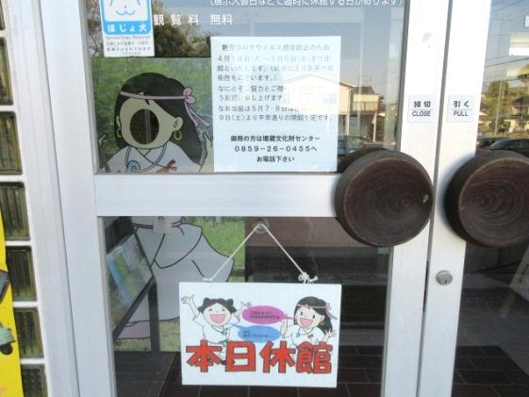

4月26日（日）福市史跡公園で開催予定の米子つつじまつりが新型コロナウイルス感染防止のため中止。
5月 12日 (火) 日本経済新聞社の記者が新
屋宮ノ段遺跡の鍛冶炉剥ぎ取り
資料の取材に来館。
5月20日 (水) 上淀白鳳の丘展示館の井上学芸員・笹尾副館長が上淀廃寺出土の塑像の借用で来館。
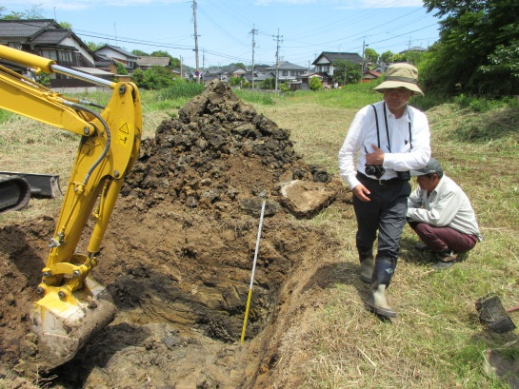
5月28日 (木) 福市遺跡の四塚谷谷部の市営住宅跡で試掘調査が行われた。

6月 2日（火）江津市の佐々木氏が米子城跡
出土の瓦の調査で来館。
6月 7日 (日)上淀廃寺跡彼岸花植栽イベント
が開催された。
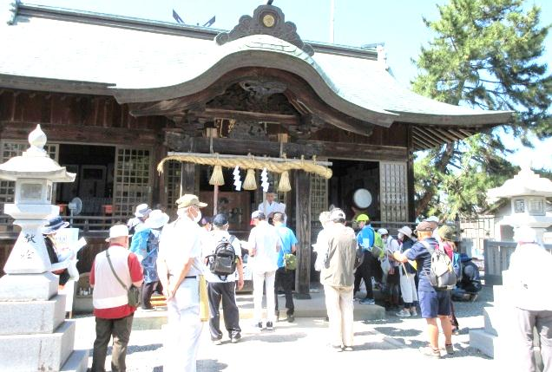
6月20日(土) 史跡ガイドウオーク「車尾を歩く」を開催し、車尾地区の史跡を巡った。

6月24日(水) 百塚88号墳の発掘調査が開始された。
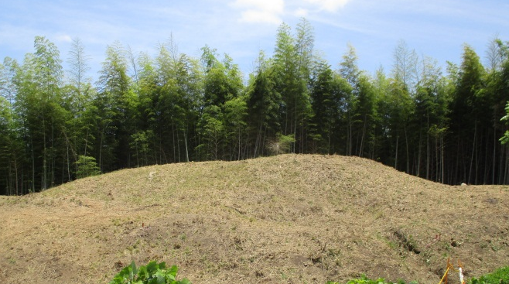

百塚88号墳墳丘遠景

編 集 後 記
コロナウイルスの拡散で、世界中が大変なことになっていましたが、米子では何とか収まっているようで、６月から行事や調査が開始されました。職員や整理員は、暑い夏に向かって忙しく働いています。

発行日 令和２年６月２６日
発行者 米子市埋蔵文化財センター
指定管理者（一財）米子市文化財団
電話 ０８５９－２６－０４５５
Eメールyonagomaibun@clear.ocn.ne.jp

